SESSION 3
Nos nombreuses identités

Un pas en avant
Déclarations et cartes de personnages :
Afrique sahélienne/sub-sahélienne
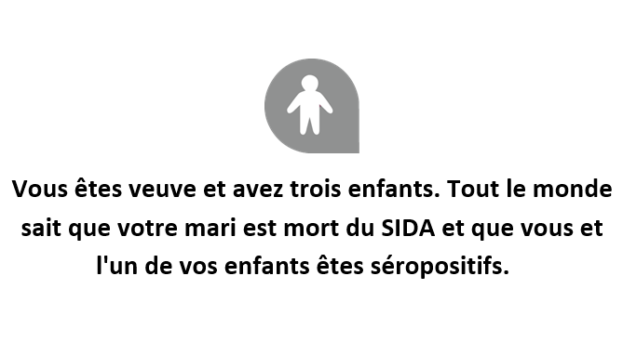
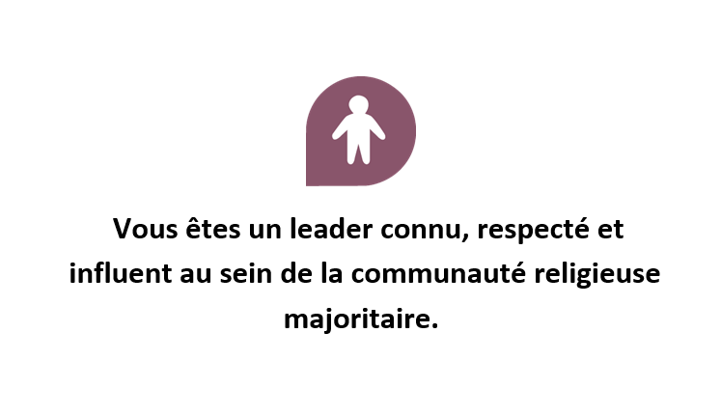
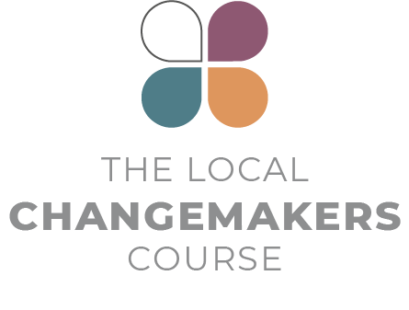
Déclarations et cartes de personnages :
Afrique sahélienne/sub-sahélienne

Dans ce document, vous trouverez des cartes de personnages et des déclarations à modifier, à imprimer et à utiliser lors de l'exercice Un Pas en Avant (qui se trouve dans la session 3 de la formation des acteurs de changement communautaire). Ces cartes et déclarations ont été adaptées aux contextes de la région du Sahel/Sub-Sahel. Utilisez les conseils suivants pour sélectionner les personnages et les déclarations à utiliser et pour les adapter au contexte particulier de votre groupe.

DECLARATIONS
Conseils pour la sélection des déclarations
Vous aurez besoin de 12 à 15 déclarations. Une liste d'environ 30 déclarations parmi lesquelles vous pouvez choisir est fournie. Les déclarations sont présentées dans les cinq catégories suivantes :
- Respect sociétal et confiance personnelle
- Capacité à faire des choix
- Bien-être matériel et sécurité
- Vulnérabilité à la discrimination ou à la violence
- Liberté d'avoir et de pratiquer sa religion ou ses croyances.

Choisissez au moins deux déclarations dans chaque catégorie, en vous basant sur les scénarios qui vous semblent les plus pertinents dans votre contexte. Adaptez les déclarations si nécessaire.

Respect et confiance
Votre langue, votre religion et votre culture sont respectées dans votre société.
Vous avez le sentiment que vos opinions comptent et que vos points de vue sont écoutés et recherchés par ceux qui vous entourent.
Vous êtes à l'aise pour parler en public et exprimer votre opinion.
Vous avez le sentiment que vos compétences sont appréciées et respectées par vos proches et par la communauté plus large.
Capacité à faire des choix
Vous participez à la prise de décisions concernant les achats importants pour votre foyer.
Vous pouvez rencontrer des amis et voyager pour rendre visite à votre famille sans demander la permission de quiconque.
Vous pouvez aller à l'école, étudier et suivre la carrière de votre choix.
Vous pouvez tomber amoureux de la personne de votre choix, même si sa religion est différente de la vôtre.
Vous pouvez divorcer si vous le devez, sans craindre d'être puni par votre entourage (par exemple en étant exclu de vos réseaux sociaux).
Vous pouvez voter aux élections nationales et locales.
Vous pouvez avoir tous les loisirs, pratiquer tous les sports ou voir tous les films que vous voulez.
Vous pouvez prendre des décisions concernant votre corps, par exemple le nombre d'enfants que vous souhaitez avoir et le moment où vous souhaitez en avoir.
Bien-être matériel et sécurité
Vous et votre famille n'êtes pas vulnérables aux catastrophes naturelles.
Vous avez un accès adéquat aux soins médicaux et aux prestations sociales/une protection sociale en cas de maladie ou de chômage.
Vous pouvez donner à vos enfants ce dont ils ont besoin pour grandir en bonne santé et n'avez pas peur pour leur avenir.
Vous savez quoi faire et vers qui vous tourner pour demander de l'aide si vous rencontrez des difficultés
Vous avez le sentiment que vous pourrez progresser dans votre carrière comme vous le souhaitez.
Vous avez accès à de nombreuses informations sur le VIH et les autres maladies sexuellement transmissibles.
Vulnérabilité à la discrimination ou à la violence
Vous n'avez jamais été victime de discrimination en raison de votre origine ethnique, de votre caste ou de votre religion.
Vous n'avez pas peur d'être arrêté par la police et n'avez jamais été arrêté.
Vous vous sentez en sécurité à la maison et dans la rue et ne craignez pas d'être victime de violence, de harcèlement sexuel ou de harcèlement de rue.
Les manuels scolaires vous donnent/ont donné l'impression que les gens comme vous sont de bons membres de la société qui peuvent tout réussir.
Votre identité religieuse, ethnique ou autre est dépeinte de manière positive dans les médias.
Vous n'avez aucun problème pour obtenir une nouvelle carte d'identité et l'utilisation de celle-ci n'entraîne pas de discrimination.
Liberté d'avoir et de pratiquer sa religion
Vous pouvez célébrer les fêtes religieuses les plus importantes, aussi bien avec vos proches qu'en public.
Vous pouvez vous rendre à l'étranger pour un pèlerinage, pour rencontrer des co-croyants ou pour participer à un séminaire international.
Vous pouvez prier ouvertement en public et fréquenter votre lieu de culte.
La communauté religieuse à laquelle vous appartenez peut construire ou ouvrir un lieu de culte sans rencontrer de problèmes avec les autorités ou d'autres groupes de la société.
Vous pouvez exposer ouvertement votre vision du monde à votre famille, vos amis et vos collègues et en parler dans les médias sociaux sans craindre de répercussions.
Vous pouvez acquérir, lire et partager librement des informations sur votre religion ou vos croyances.
Vous ne perdrez pas vos amis ou votre statut social si vous vous convertissez à une autre religion
CARTES DE PERSONNAGES
Conseils pour la sélection et l'adaptation des personnages
Il vous faudra un personnage par participant. Les personnages proposés dans les pages qui suivent sont présentés en cinq catégories :
- Personnages ayant un pouvoir social, politique ou religieux et/ou relativement peu de vulnérabilités
- Personnages présentant des vulnérabilités liées à la convergence de la religion/croyance et du genre.
- Personnages présentant des vulnérabilités liées à l'identité religieuse ou de croyance.
- Personnages présentant des vulnérabilités liées à la caste, à la classe sociale, au statut de migrant ou à d'autres facteurs.
- Autres personnages

AJOUTER OU SUPPRIMER DES PERSONNAGES
Pensez à la liste de personnages fournie :
- Y a-t-il des personnages non pertinents pour votre contexte ? Supprimez-les ou modifiez-les pour les rendre pertinents.
- Manque-t-il des personnages vraiment importants pour votre contexte, par exemple une personne appartenant à un groupe religieux, ethnique ou social particulier ? Ajoutez-les, en veillant à ce que la description du personnage soit brève. (NB : N'en ajoutez pas beaucoup ! À moins que vous n'ayez un très grand groupe, vous devrez couper des personnages pour qu'ils correspondent à la taille de votre groupe).

SELECTIONNER LES PERSONNAGES
- Assurez-vous d'inclure des personnages de chaque catégorie
- Pas plus d'un personnage sélectionné sur six ne doit appartenir à la catégorie avec pouvoir.
- Choisissez combien/quels personnages sélectionner dans les autres catégories en fonction des vulnérabilités les plus pertinentes et les plus importantes à souligner dans votre contexte.
- Incluez un éventail d'identités religieuses/de croyances et un équilibre entre les personnages masculins et féminins.

PERSONNALISER LES PERSONNAGES SI VOUS LE SOUHAITEZ.
Les participants pourront s'engager plus pleinement avec les personnages si vous consacrez un peu de temps à les adapter à votre contexte national. Par exemple, vous pouvez modifier les personnages pour préciser le lieu d’habitation du personnage, nommer l'agence de l'Etat pour laquelle il travaille, etc. Cela n'est pas indispensable pour que l'exercice fonctionne.

CATEGORIE  Des personnages avec du pouvoir et/ou  relativement peu de vulnérabilités. |   Vous êtes un leader connu, respecté et  influent au sein de la communauté  religieuse majoritaire.
Vous êtes une femme occidentale  travaillant pour une ONG de développement  dans la capitale. | Vous enseignez dans une Madrasa  locale dans une petite ville.
Vous êtes une personne pieuse,  de classe moyenne, issue de  la communauté religieuse majoritaire. | Vous êtes un parlementaire représentant  le parti actuellement au pouvoir.
Vous êtes un officier militaire de haut rang. | CATEGORIE  Personnages présentant des vulnérabilités  liées à la religion et au genre.
  Vous êtes une femme musulmane  sévèrement battue par son mari. | Vous êtes une femme chrétienne  sévèrement battue par son mari.
Vous êtes une jeune musulmane de 16 ans.  Vos parents sont pieux et conservateurs,  et vous vivez dans une petite ville.  Vous voulez aller à l'université et  ne voulez pas vous marier à un jeune âge. | Vous êtes une jeune fille vivant dans une  zone rurale. Vous ne voulez pas être excisée (MGF)  ou vous marier jeune mais c'est ce qui est attendu dans votre communauté.
Vous êtes une mère célibataire au chômage  vivant dans une communauté chrétienne  moralement conservatrice. | Vous êtes un garçon chrétien qui est amoureux  d'une fille musulmane. Les deux familles s'opposeraient à cette relation si elles le savaient.
Vous êtes une femme chrétienne lesbienne  et vous vivez avec votre partenaire.  Vous souhaitez annoncer votre relation  à votre famille. | CATEGORIE  Personnages présentant des vulnérabilités liées à l'identité religieuse ou de croyance.
  Vous êtes une femme musulmane  qui s’est installée dans une région à majorité chrétienne pour trouver du travail. Vos vêtements vous font remarquer et vous vous sentez méprisée. | Vous êtes une femme chrétienne qui s’est  installée dans une région à majorité musulmane  pour y travailler. Vos vêtements et votre coiffure  vous font remarquer. Il existe un ressentiment  envers les nouveaux arrivants chrétiens  qui "volent les emplois".
Vous êtes un jeune homme musulman  avec une barbe qui vit dans une région à  majorité chrétienne.  Un groupe terroriste lié à l'islam a récemment  commis un attentat dans le pays. | Vous êtes un pasteur chrétien travaillant avec  une petite congrégation dans une partie du pays  à majorité musulmane.
Vous êtes une jeune femme et vous vous êtes convertie de l'islam au christianisme.  Votre famille n'est pas encore au courant  de votre conversion. | Vous êtes une femme d’âge moyen  qui pratique une religion traditionnelle africaine.  Vous rejetez à la fois le christianisme et l'islam.
Vous êtes une jeune musulmane de 16 ans qui vit  dans un camp pour personnes déplacées à cause  de la violence des groupes djihadistes.  Vos parents sont inquiets pour votre sécurité  et votre honneur et envisagent votre mariage. | Vous êtes un adolescent chrétien qui fréquente  un pensionnat rural. Des enfants d'un district voisin ont récemment été enlevés de leur école par un groupe terroriste lié à l'islam.
Vous êtes non-religieux. Vous êtes impliqué  dans une campagne pour mettre fin à l'influence religieuse dans la politique et le droit.  Votre militantisme est connu et vos opinions sont considérées comme non africaines. | CATEGORIE  Personnages présentant des vulnérabilités liées à la classe sociale, à la caste, au statut de migrant ou à d'autres facteurs.
  Vous êtes un travailleur journalier de sexe masculin. Vous vivez dans un bidonville proche de la capitale. Vous essayez d'obtenir un permis de conduire pour devenir chauffeur de taxi minibus. | Vous êtes un homme âgé et handicapé vivant dans une région rurale. Votre fils déménage dans une grande ville avec sa famille.
Votre mari et vous êtes agriculteurs et chrétiens.  Des éleveurs de bétail nomades traversent  parfois vos terres, endommageant les cultures.  Des bergers armés ont attaqué certaines fermes.  Vous avez l'impression que les fermes chrétiennes sont particulièrement vulnérables. | Vous êtes une femme appartenant à une  communauté d'éleveurs de bétail nomades.  Les changements dans les modes d'utilisation des terres et le changement climatique rendent la vie  plus difficile. Vous êtes musulmane et  pratiquez une religion traditionnelle.
Vous êtes une femme et une petite exploitante agricole. Votre parcelle ne produit pas assez  pour nourrir votre famille et est de plus en plus touchée par les sécheresses dues  au changement climatique. | Vous êtes veuve et avez trois enfants.  Tout le monde sait que votre mari est mort  du SIDA et que vous et l'un de vos enfants  êtes séropositifs.
CATEGORIE  Autres personnages. |   Vous êtes une femme rurale dont le fils a été  recruté par un groupe terroriste opérant dans certaines régions du pays.
Vous êtes membre des forces de maintien de la paix de l'ONU/CEDEAO déployées dans le pays. | (Ajoutez des caractères supplémentaires ici.)
(Ajoutez des caractères supplémentaires ici.) | (Ajoutez des caractères supplémentaires ici.)
(Ajoutez des caractères supplémentaires ici.) | (Ajoutez des caractères supplémentaires ici.)

